**Dessert House人机交互评估文档**

[文档副标题]

陈欣源、陈依娜、邹卓晋、周意达

1. 文档更新历史 4

2. 测试环境描述 5

2.1硬件 5

2.2软件版本 5

2.3测试场地 5

2.4测试时间 5

3. 执行概要 5

3. 测试描述 5

3.1测试计划 5

3.2 测试方法 5

5. 测试用户数据 6

6. 结果 6

7. 正面反馈列表 7

8. 发现的问题和建议列表 7

8.1 表格位置不一致性 7

8.1.1 问题描述及出现原因 7

8.1.2 屏幕截图 8

8.1.3 遇到问题用户数量 9

8.1.4 用户原话 9

8.1.5 改进建议 9

8.2 甜品详情查看界面没有回退入口 9

8.2.1 问题描述及出现原因 9

8.2.2 屏幕截图 10

8.2.3 遇到问题用户数量 10

8.2.4 用户原话 10

8.2.5 改进建议 10

8.3 登录界面一致性 11

8.3.1 问题描述及出现原因 11

8.3.2 屏幕截图 11

8.3.3 遇到问题用户数量 12

8.3.4 用户原话 12

8.3.5 改进建议 12

8.4 点击desserthouse图标无法回到首页 13

8.4.1 问题描述及出现原因 13

8.4.2 屏幕截图 13

8.4.3 遇到问题用户数量 13

8.4.4 用户原话 13

8.4.5 改进建议 13

8.5 预定时时间和店面选好进入甜品选择后没有之前信息提示 13

8.5.1 问题描述及出现原因 13

8.5.2 屏幕截图 14

8.5.3 遇到问题用户数量 15

8.5.4 用户原话 15

8.5.5 改进建议 15

8.6 使用的灵活性和高效性 15

8.6.1 问题描述和产生原因 15

8.6.2 屏幕截图 15

8.6.3 遇到问题用户数量 15

8.6.4 用户原话 15

8.6.5 改进建议 15

8.7 文档与API 16

8.7.1 问题描述和产生原因 16

8.7.2 屏幕截图 16

8.7.3 遇到问题用户数量 16

8.7.4 用户原话 16

8.7.5 改进建议 16

9. 附录（原始数据和表格） 16

# 文档更新历史

|  |  |  |  |
| --- | --- | --- | --- |
| 修改时间 | 修改人员 | 版本号 | 修改内容 |
| 2016/5/4 | 陈依娜 | V0.8 | 文档大纲 |
| 2016/5/5 | 陈依娜 | V0.9 | 添加了一些评估内容 |
|  |  |  |  |
|  |  |  |  |
|  |  |  |  |

# 测试环境描述

## 2.1硬件

## 2.2软件版本

## 2.3测试场地

## 2.4测试时间

# 3. 执行概要

— 简要概括测试发现（几页纸）

# 测试描述

## 3.1测试计划

## 3.2 测试方法

本次测试是预测性评估，由专家用户对于系统的可用性进行评估，使用启发式评估的方法。

启发式规则主要有：

1. 系统状态的可见度
2. 系统和现实世界的吻合
3. 用户享有控制权和自主权
4. 一致性和标准化
5. 避免出错
6. 依赖识别而非记忆
7. 使用的灵活性和高效性
8. 审美感和最小化设计
9. 帮助用户识别、诊断和恢复错误
10. 帮助和文档

— 最终版的测试计划、方法、培训和任务

# 5. 测试用户数据

|  |  |  |  |
| --- | --- | --- | --- |
| 测试人员编号 | 年龄 | 职业 | 经历 |
| Cxy | 20 | 学生 | 软件学院2013级本科生，有一定web开发基础 |
| Cyn | 21 | 学生 | 软件学院2013级本科生，有一定web开发基础 |
| Zzj | 19 | 学生 | 软件学院2013级本科生，有一定web开发基础 |
| Zyd | 20 | 学生 | 软件学院2013级本科生，有一定web开发基础 |

# 6. 结果

— 以图表形式描述花费的时间、出错次数、问卷反馈等

— 讨论和分析，适当引用用户言论

# 7. 正面反馈列表

# 8. 发现的问题和建议列表

## 8.1 表格位置不一致性

### 8.1.1 问题描述及出现原因

每个页面中表格的位置不同，原因是css中布局配置不一致。

### 8.1.2 屏幕截图

### Macintosh HD:Users:Yita:Desktop:屏幕快照 2016-05-04 下午9.00.28.pngMacintosh HD:Users:Yita:Desktop:屏幕快照 2016-05-04 下午9.00.22.png

### 8.1.3 遇到问题用户数量

### 8.1.4 用户原话

cyn：页面切换时看起来很难受

### 8.1.5 改进建议

表格使用同一个css类或者统一布局的宽度和左上角位置

## 8.2 甜品详情查看界面没有回退入口

### 8.2.1 问题描述及出现原因

甜品详情查看界面没有回退入口。违反了用户享有控制权和自主权原则。

原因：可能是太依赖浏览器的回退功能

### 8.2.2 屏幕截图

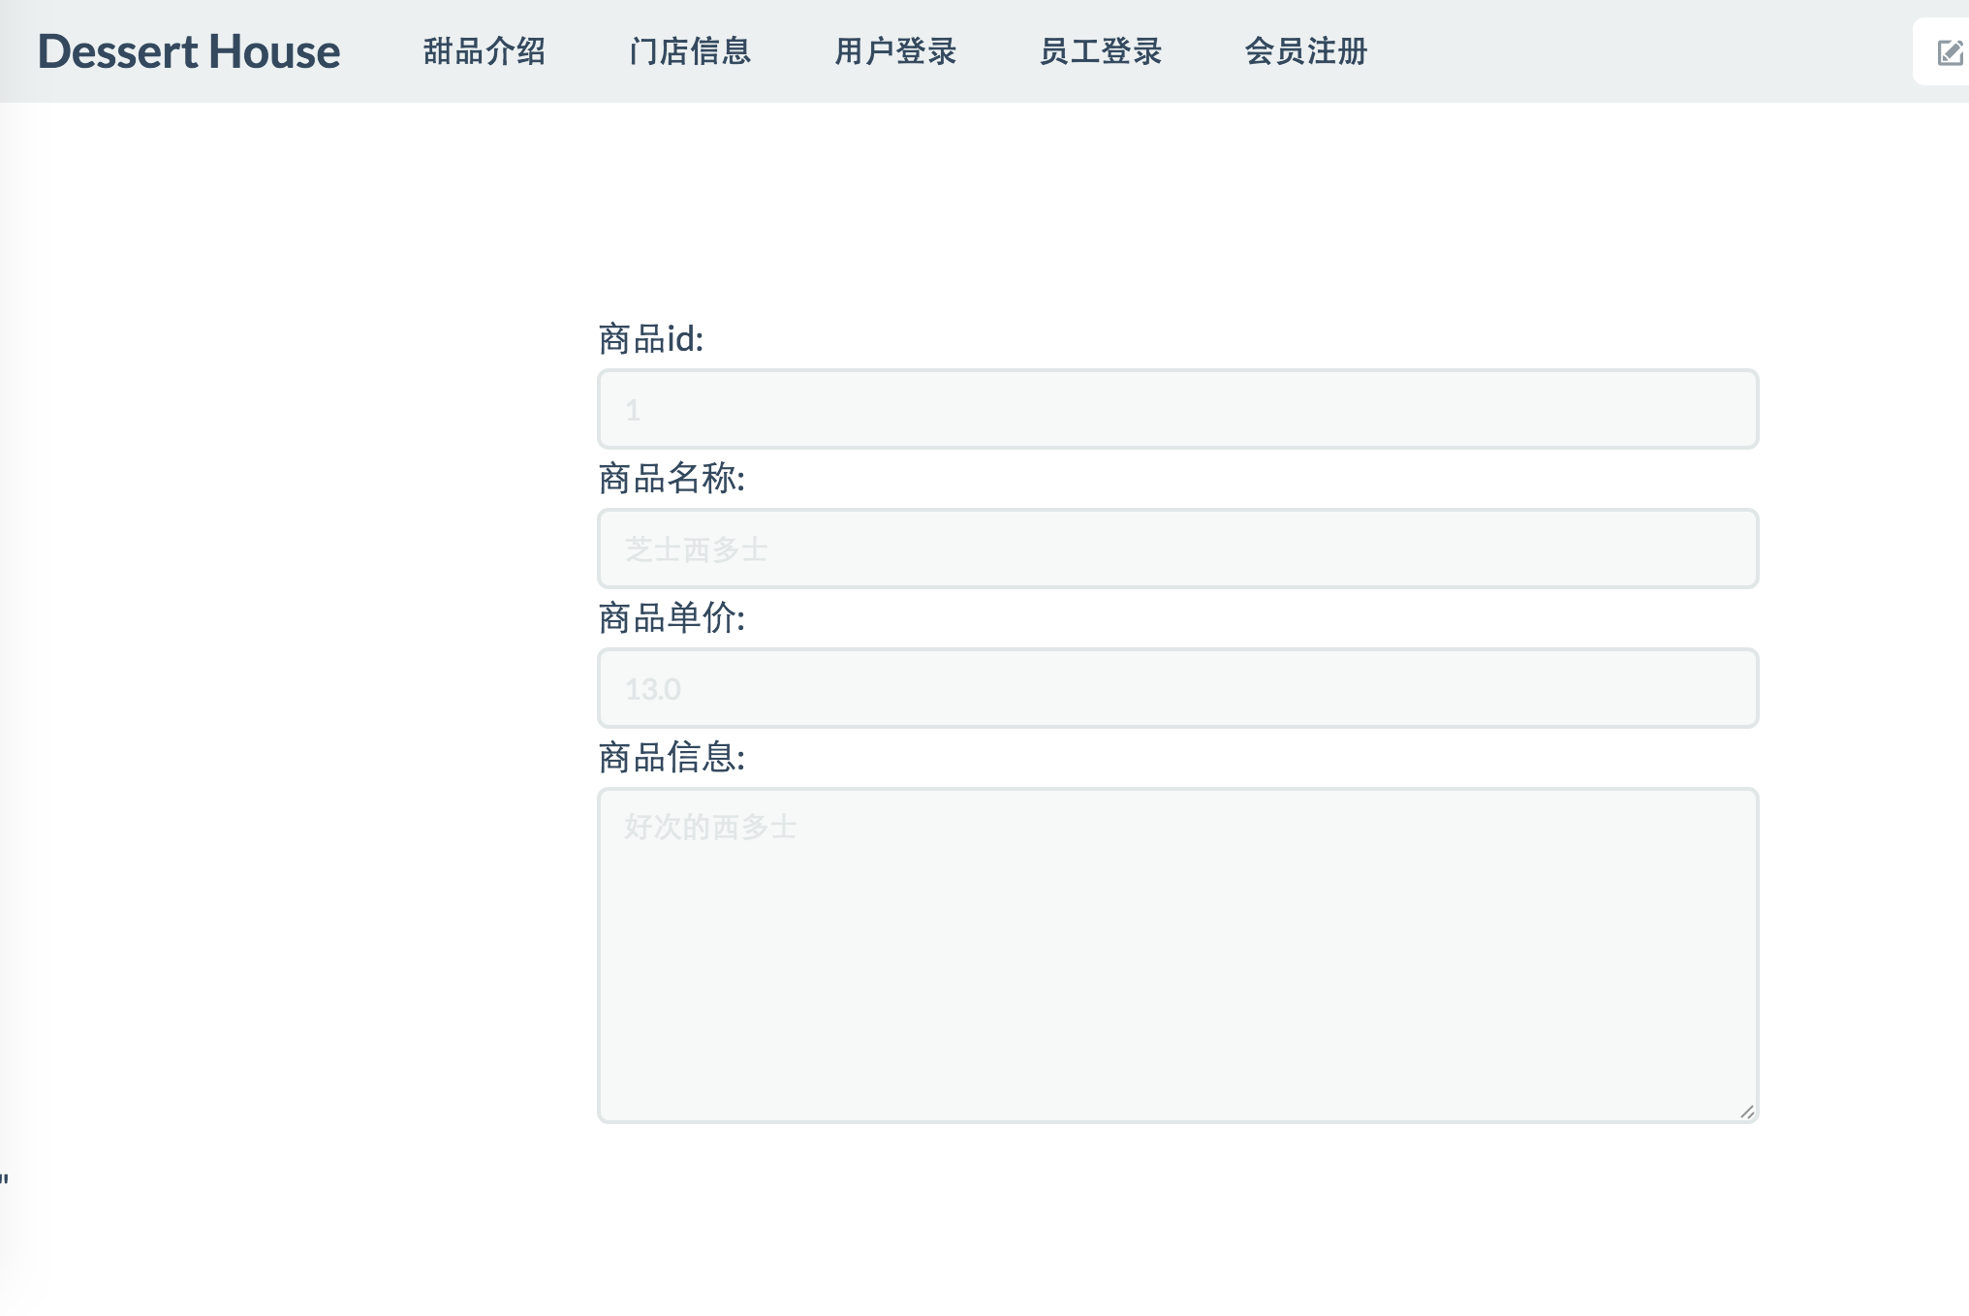

### 8.2.3 遇到问题用户数量

### 8.2.4 用户原话

cyn：看完甜品详情以后还需要使用浏览器回退，感觉不是很方便

### 8.2.5 改进建议

添加回退按钮或和分店信息查看一样使用模态框。

## 8.3 登录界面一致性

### 8.3.1 问题描述及出现原因

登录按钮在用户登录界面是右对齐的，而在员工登录界面是与输入框相同大小的。违反了一致性规则。

### 8.3.2 屏幕截图

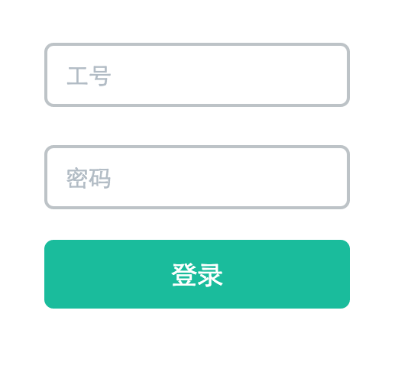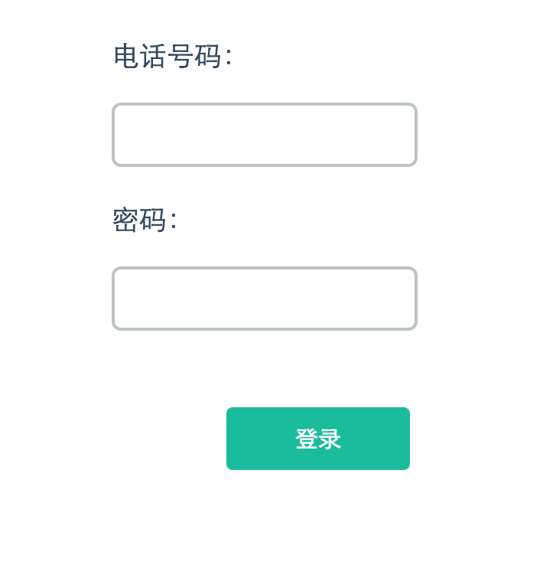

### 8.3.3 遇到问题用户数量

### 8.3.4 用户原话

如果两个地方都点了会感觉不舒服。

### 8.3.5 改进建议

改成一样的布局风格。

## 8.4 点击desserthouse图标无法回到首页

### 8.4.1 问题描述及出现原因

点击desserthouse图标直觉上来说是回到主页，但是没有任何反应。违反了用户享有控制权和自主权规则。

### 8.4.2 屏幕截图

略

### 8.4.3 遇到问题用户数量

### 8.4.4 用户原话

cyn：以为点击了desserthouse图标就可以回到首页，但是没有任何反应，让我不知道怎么回到首页。

### 8.4.5 改进建议

增加一个首页，给用户一个回退的途径。

## 8.5 预定时时间和店面选好进入甜品选择后没有之前信息提示

### 8.5.1 问题描述及出现原因

预定甜品时进入了甜品选择，但是可能忘记了自己正在预定什么时间什么地点的甜品，造成了用户的记忆负担，违反了依赖识别而非记忆的规则。

### 8.5.2 屏幕截图

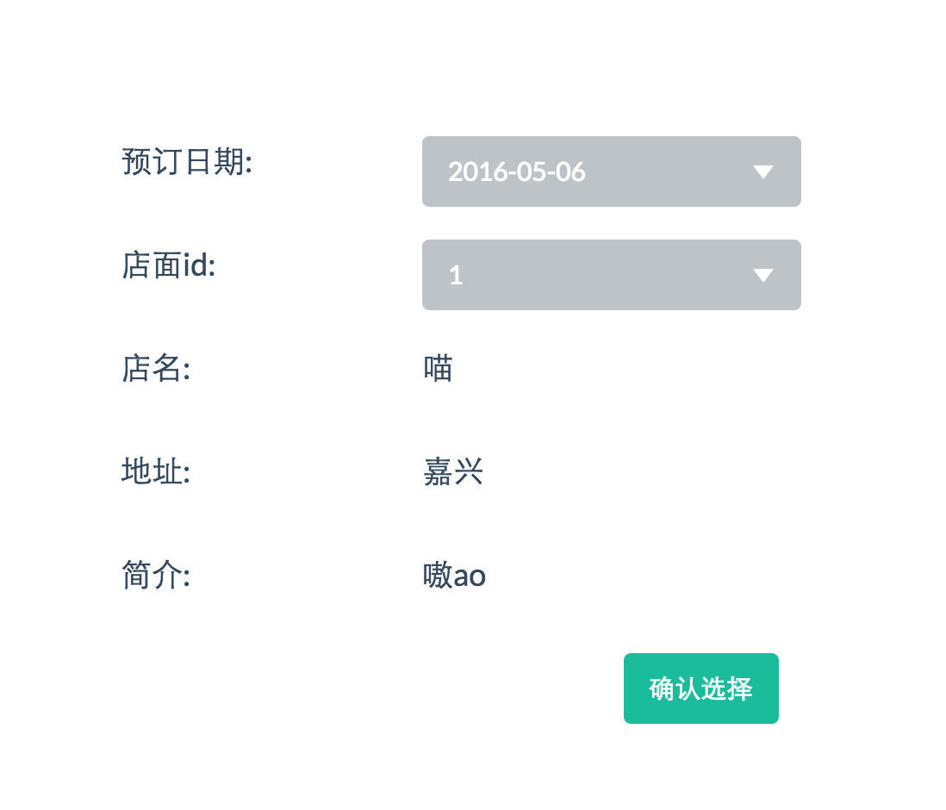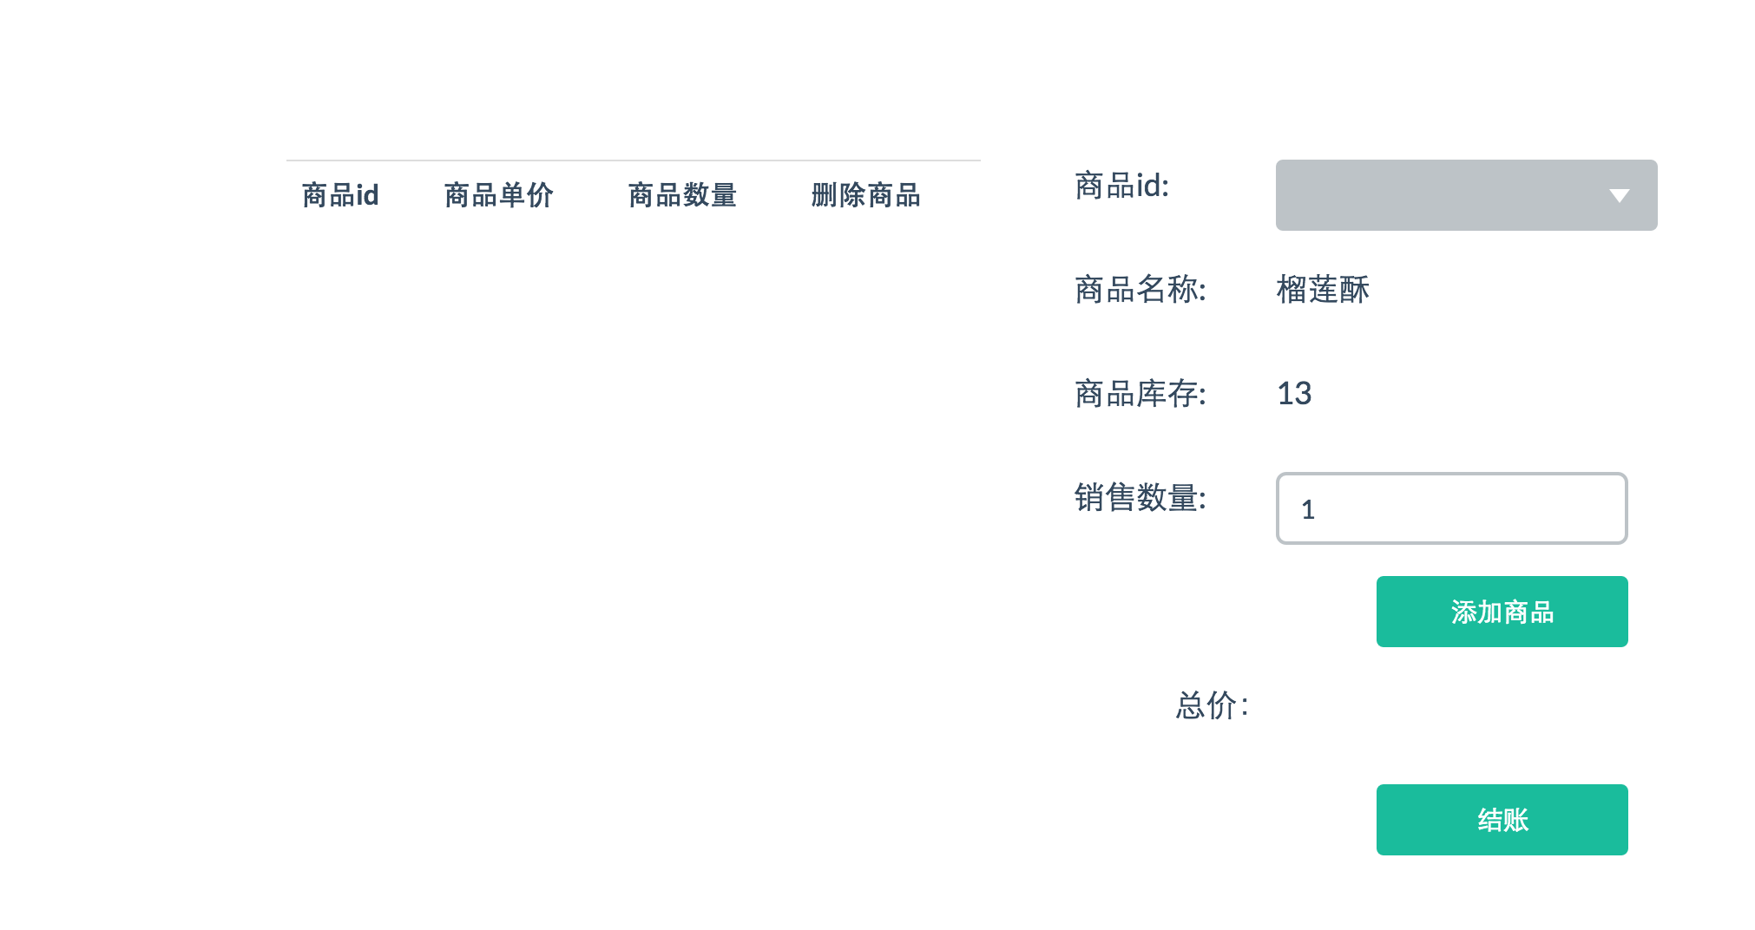

### 8.5.3 遇到问题用户数量

### 8.5.4 用户原话

cyn：预定久了我就不知道预定了哪天哪个店面的甜品了，结账的时候我也希望能够确认自己预定的时间和店面。

### 8.5.5 改进建议

在添加商品界面上显示现在正在预约的时间和店面，或者直接在添加商品界面上选择时间店面。

## 8.6 使用的灵活性和高效性

### 8.6.1 问题描述和产生原因

没有快捷键简化专家用户的使用。

### 8.6.2 屏幕截图

略

### 8.6.3 遇到问题用户数量

### 8.6.4 用户原话

cyn：希望有快捷键避免我一次次点击。

### 8.6.5 改进建议

增加快捷键。

## 8.7 文档与API

### 8.7.1 问题描述和产生原因

用户对操作流程不熟悉的情况下需要有文档或者API进行指导。

### 8.7.2 屏幕截图

略。

### 8.7.3 遇到问题用户数量

### 8.7.4 用户原话

cyn：我不是很懂预定流程，也不知道为什么我的卡无法购物，我需要指导。

### 8.7.5 改进建议

增加用户使用手册。

按照问题的严重等级和修复的难易程度降序排列。其中，每条建议内容包括：

# 9. 附录（原始数据和表格）

— 背景问卷、协议书、测试脚本、数据收集表格、音视频记录、手工笔记等